Załącznik nr 1 do Regulaminu Dzielnicowego Plastycznego Konkursu Mnemotechnicznego „Ortografia na wesoło”
KARTA ZGŁOSZENIA
DO DZIELNICOWEGO PLASTYCZNEGO KONKURSU MNEMOTECHNICZNEGO „ORTOGRAFIA NA WESOŁO”

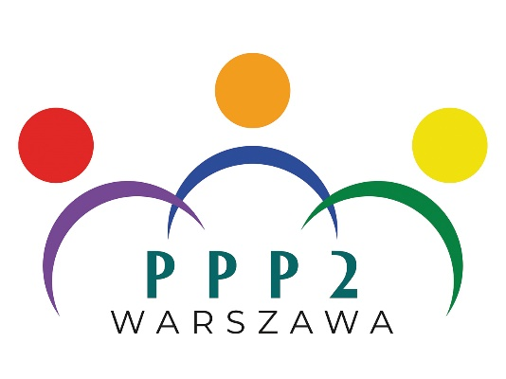 | PORADNIA PSYCHOLOGICZNO-PEDAGOGICZNA NR 2  W WARSZAWIE
Imię i nazwisko autora pracy:

Klasa:

Nazwa szkoły:

Adres szkoły:

Numer telefonu i adres e-mail szkoły:

Oświadczam, że zapoznałam/em się z Regulaminem Dzielnicowego Plastycznego Konkursu Mnemotechnicznego „Ortografia na wesoło”
i wyrażam zgodę na udział w konkursie zgodnie z jego zasadami.

…………………………………………………………………………..
(data i czytelny podpis rodzica/opiekuna)

